Útinapló: Határtalanul program, Muravidék - 2019. május 15-17.
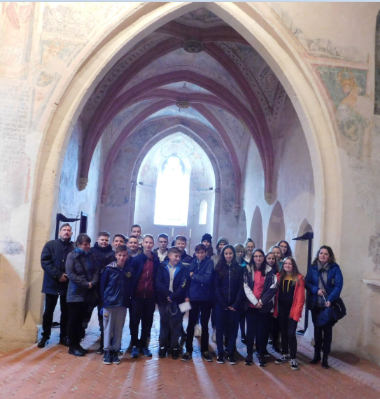
Az idei tanév májusában, a móri Szent Erzsébet Római Katolikus Általános Iskola hetedikeseiként - a Határtalanul program keretében - mi is részt vehettünk egy határon túli kiránduláson Muravidéken, melynek során nemcsak szép élményekkel lehettünk gazdagabbak, hanem a tantermi, iskolai kereteken kívül jókedvűen együtt tölthettünk néhány napot.
Az időjárási prognózisok nem voltak túl kedvezőek május 15-ére vonatkozólag, de sajnos igazolódtak, első nap áztunk… A Balatontól folyamatosan szakadt, így az autóbuszvezetővel és az idegenvezetővel egyeztetve Muraszombaton kezdtük a programot, ahol a Szapáry-kastély kiállítási anyagával illusztrálva elevenítettük fel az építészeti és képzőművészeti korstílusokat. Az esőben megnéztük még a Szent Miklós és az evangélikus templomot is. Zsitkócon megkoszorúztuk a Deák-emléktáblát, majd Bántornyán Aquila János freskóit tekintettük meg, felidéztük a Szent László legendát. Ezt követően elfoglaltuk a szállásunkat Hosszúfaluban. Este jókat beszélgettünk, kártyáztunk, társasoztunk, és igyekeztünk kihasználni a lehetőséget, hogy végre együtt lehetünk.
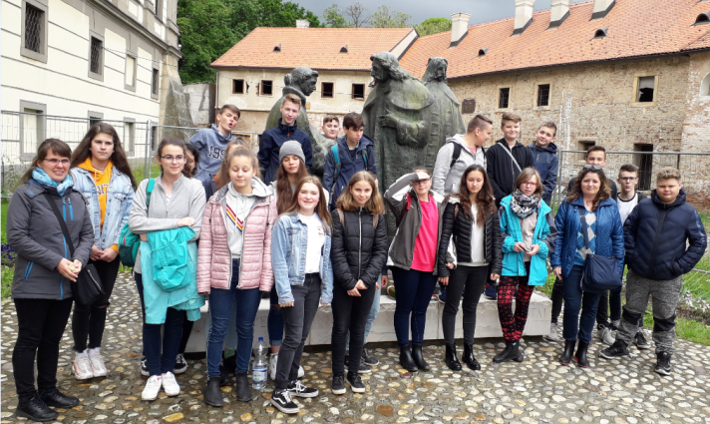
Május 16-án reggel a dobronaki iskola vendégszeretetét élveztük, megismerkedhettünk a kétnyelvű iskolák életével, beszélgethettünk a diákokkal, bár a szavalóverseny miatt nem sokáig maradhattunk. Közfelkiáltással megszavaztuk, hogy az orchideafarmot meglátogatjuk, élmény volt látni, ahogy nő az ananász. Ezt követően indultunk Horvátországba, ahol Csáktornyán a Zrínyi-várnál felelevenítettük Zrínyi életét kiselőadásban, megörökítettük vázlatokban a várból látható részleteket (fel volt állványozva egy jelentős rész), végül megkoszorúztuk a Zrínyi-Frangepán szoborcsoportot.
Varasdon a várnál rendhagyó törióra mellett testnevelést is tartottunk: vársánc futóversenyt rendeztünk, melyet horvát csokikkal díjaztunk. A városban szabadprogramot kaptunk, jégkrémeztünk, fagyiztunk, ajándékot vásároltunk. A legendás Városházánál volt gyülekeztünk a főtéren a program végén.
Lendvára visszaérve megtekintettük a Színházat, a Szent Katalin-templomot, és megkoszorúztuk Kossuth és Széchenyi emléktábláját. Itt kiselőadásban elevenítettük fel a szabadságharc eseményeit. Este végre focizhattunk a szállásunk mögötti focipályán, megismerkedtünk néhány helyi fiúval, akikkel vegyes csapatokat felállítva rúgtuk a labdát.
Május 17-én reggel a lendvai várban elképedve szembesültünk a lepkepreparálás rejtelmeivel. Ezt követően a Szentháromság kápolnában a Hadik-múmia megtekintésével fejeztük be a kulturális programot. Végül az új kilátóról csodálhattuk meg a hármas határt, melyet addig csak térképen láthattunk. Bár párás volt a levegő, megdöbbentő volt látni, hogy ezen az egykori magyar vidéken ma három ország határa találkozik. A Bakonaki-tóhoz szomorkás, szürke időben érkeztünk. Nem kockáztattuk, hogy körbe sétáljuk a tavat, de a forrást és a Szent Vid - kápolnát felkerestük, és megkóstoltuk a forrás vizét. Sokan nem ittak közülünk még ilyen finom forrásvizet... Ezt követően keltünk útra, és szerencsésen haza is érkeztünk negyed 6 körül.
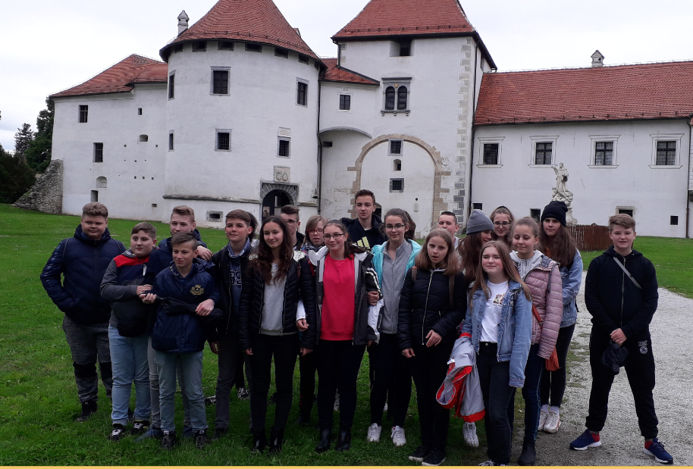
Köszönjük szépen a lehetőséget, hogy a programon részt vehettünk. Megdöbbentő volt számunkra látni, hogy a Szlovéniában élő magyarok valóban igyekeznek ápolni a magyar kultúrát, beszélik a nyelvet, és hogy a temetőkben tényleg magyar sírfeliratok alatt magyar emberek nyugszanak. Valamennyien megértettük, hogy mit is jelentett a trianoni diktátum az ott élő magyarságnak, s számunkra is egészen mást jelent már az, amit történelemórán tanultunk 1920. június 4-ről.

